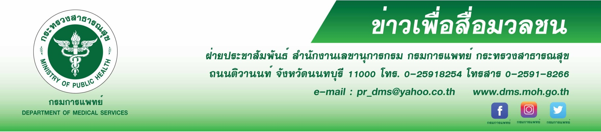

กรมการแพทย์เตือนภัย ยาเสียสาว (GHB) ฤทธิ์รุนแรง อันตรายถึงตาย
กรมการแพทย์ โดยสถาบันบำบัดรักษาและฟื้นฟูผู้ติดยาเสพติดแห่งชาติบรมราชชนนี (สบยช.)
เตือนภัย “ยาเสียสาว” อันตราย ออกฤทธิ์รุนแรงถึงขั้น ชัก หมดสติ และเสียชีวิตได้
นายแพทย์ภาสกร ชัยวาณิชศิริ รองอธิบดีกรมการแพทย์ กล่าวว่า GHB หรือ Gamma Hydroxybutyrate หรือ ที่รู้จักในชื่อ “ยาเสียสาว” เป็นวัตถุออกฤทธิ์ประเภท 1 ออกฤทธิ์ทำให้ระบบการทำงานของสมองและประสาทส่วนกลางทำงานช้าลง นิยมใช้กันในกลุ่มนักเล่นกล้าม แต่ในปัจจุบันมีผู้นำไปใช้ในสถานบันเทิง เพื่อวัตถุประสงค์ในการคุกคามทางเพศหรือการมอมยาผู้อื่น จึงถูกเรียกว่า
“ยาเสียสาว” มีทั้งรูปแบบ เม็ด ผงแป้ง และ ของเหลวซึ่งจะไม่มีสี ไม่มีกลิ่น แต่มีรสเค็มเล็กน้อย ง่ายต่อการนำไปผสมกับเครื่องดื่มต่างๆ ไม่สามารถสังเกตได้ด้วยตาเปล่า เมื่อเข้าสู่ร่างกายจะออกฤทธิ์ในระยะเวลาประมาณ 10-20 นาที และออกฤทธิ์นานกว่า 4 ชั่วโมง ผลข้างเคียงในระยะสั้น จะทำให้เกิดอาการมึนงง วิงเวียนศีรษะ คลื่นไส้ อาเจียน ความจำเสื่อมชั่วขณะ ซึมเศร้า มีอารมณ์ทางเพศ มีปัญหาทางด้านการมองเห็น หากเสพอย่างต่อเนื่องเป็นระยะเวลานานจะพบอาการนอนไม่หลับ มีปัญหาเกี่ยวกับความทรงจำ เกิดภาวะซึมเศร้า มีปัญหาทางจิต และมีปัญหาเกี่ยวกับระบบทางเดินหายใจ
นายแพทย์สรายุทธ์ บุญชัยพานิชวัฒนา ผู้อำนวยการสถาบันบำบัดรักษาและฟื้นฟูผู้ติดยาเสพติดแห่งชาติบรมราชชนนี กล่าวเพิ่มเติมว่า การเสพ GHB ในปริมาณมากหรือเสพร่วมกับยาเสพติดชนิดอื่นๆ หรือร่วมกับการดื่มแอลกอฮอล์จะส่งผลให้เกิดภาวะการใช้ยาเกินขนาด ทำให้เกิดอาการหลงลืม รู้สึกสับสน หัวใจและปอดทำงานช้าลง ความดันโลหิตต่ำ มีปัญหาระบบทางเดินหายใจ และอาจรุนแรงถึงขั้น ชัก
หมดสติ และเสียชีวิตได้ในที่สุด ทั้งนี้การนำ GHB ไปผสมกับเครื่องดื่มต่างๆ เพื่อการมอมยา เมื่อดื่มเครื่องดื่มเหล่านี้เข้าสู่ร่างกาย จะทำให้ผู้ถูกมอมยารู้สึกอ่อนล้า ความจำเสื่อมชั่วคราว ไม่สามารถจำเหตุการณ์ที่เกิดขึ้นได้ เสี่ยงต่อการตกเป็นเหยื่ออาชญากรรมหรือการถูกคุกคามทางเพศ นอกจากนี้ การเสพ GHB แล้วขับขี่ยานพาหนะ จะทำให้เกิดอาการง่วงซึมและขาดสมาธิในการขับรถทำให้เกิดอุบัติเหตุได้ การใช้ GHB ในปริมาณมากเกินขนาดจึงเป็นอันตรายมากและต้องได้รับการรักษาโดยแพทย์อย่างเร่งด่วน ย้ำเตือนกลุ่มนักเที่ยวกลางคืน หากพบเพื่อนหรือบุคคลอื่นๆ มีอาการเป็นลมหมดสติ ให้รีบนำส่งโรงพยาบาลเพื่อพบแพทย์โดยเร็วที่สุด
*********************************************
#กรมการแพทย์ #สถาบันบำบัดรักษาและฟื้นฟูผู้ติดยาเสพติดแห่งชาติบรมราชชนนี #GHB #ยาเสียสาว
-ขอขอบคุณ- 20 กันยายน 2562

